COMUNICADO DE PRENSA

Ventas de comida rápida alcanzó un crecimiento anual de 3% en 2025

- Mientras que, en el cuarto trimestre del año pasado, este segmento registró un crecimiento anual de 2,9%.

Las ventas reales de comida de servicio rápido registraron un crecimiento anual de 2,9% durante el cuarto trimestre de 2025, con lo que el sector cerró el año con un alza real de 3,0%. El desempeño del período confirma una expansión moderada de la industria, impulsada principalmente por un mayor número de transacciones y la apertura de nuevos locales, más que por un aumento en el gasto promedio por compra. Estos datos los recoge el último informe de comida de servicio rápido elaborado por la Asociación Chilena de Gastronomía (Achiga) y la Cámara Nacional de Comercio (CNC).

El desempeño del período confirma una expansión moderada de la industria, impulsada principalmente por un mayor número de transacciones y la apertura de nuevos locales, más que por un aumento en el gasto promedio por compra.

En este contexto, el mercado continúa mostrando una mayor intensidad competitiva, donde la proliferación de nuevos puntos de venta ha ampliado la cobertura territorial del rubro, pero también ha generado cierta canibalización entre locales, afectando el desempeño en términos de ventas equivalentes. Esto da cuenta de un sector que avanza hacia una fase de mayor madurez, con estrategias comerciales más intensivas en promociones y con márgenes más estrechos.

A nivel territorial, las regiones mantienen un mejor desempeño relativo, impulsadas en parte por la expansión de locales fuera de la capital, mientras que la Región Metropolitana muestra señales de estabilización, tras registrar resultados más débiles durante parte del año. De esta manera, se observa una mayor convergencia en el dinamismo del consumo gastronómico entre la capital y el resto del país.

Respecto al comportamiento del gasto, el consumo promedio por compra evidencia una baja acotada, reflejando un entorno donde los consumidores continúan mostrando mayor cautela en sus decisiones de gasto y donde las estrategias promocionales adquieren mayor relevancia para sostener la demanda.

En cuanto a los canales de venta, el formato presencial continúa siendo predominante en el sector, mientras que el canal digital, tanto a través de plataformas propias como externas, mantiene una participación estable, consolidándose como un complemento relevante dentro de la estrategia comercial de las cadenas.

En síntesis, la comida de servicio rápido sigue posicionándose como un termómetro del consumo cotidiano, donde el crecimiento reciente se explica principalmente por mayor volumen de operaciones más que por un aumento en el gasto por transacción, reflejando un consumidor que prioriza alternativas accesibles dentro del gasto en alimentación fuera del hogar.

Al respecto, Máximo Picallo, presidente de la Asociación Chilena de Gastronomía, indicó que “los servicios de comida rápida continúan mostrando un crecimiento sostenido en el tiempo, lo que refleja la capacidad que tiene esta industria para seguir expandiéndose y consolidándose bajo este formato. Incluso en un contexto donde la economía del país aún no logra retomar un ritmo de expansión más dinámico, este segmento ha demostrado una gran resiliencia y una importante capacidad de adaptación frente a los cambios en los hábitos de consumo, manteniendo un dinamismo relevante en sus ventas”.

El personero agregó que “este desempeño también da cuenta de una industria que ha sabido innovar en su propuesta de valor, ampliar su cobertura territorial y fortalecer sus estrategias comerciales. La consolidación de formatos asociados a la rapidez, la conveniencia y la accesibilidad ha permitido que el segmento de comida rápida continúe creciendo y posicionándose como uno de los motores más dinámicos dentro del sector gastronómico, con capacidad para seguir generando actividad económica incluso en un escenario macroeconómico que todavía presenta desafíos para el consumo”.

Resultados Nivel Nacional

Las ventas reales de comida de servicio rápido a nivel nacional, según el indicador de la Asociación Chilena de Gastronomía (ACHIGA), elaborado por el Departamento de Estudios de la Cámara Nacional de Comercio, Servicios y Turismo, registraron un alza de 2,9% real anual en el cuarto trimestre del 2025, resultado levemente por debajo de lo registrado en el trimestre anterior y cerrando el 2025 con un crecimiento real de 3%.

Con respecto a los resultados de cada mes, el trimestre fue de más a menos, marcando octubre un alza de 5,8% real anual, noviembre un incremento de 3,6% y diciembre un nulo crecimiento.

Por su parte, en términos de locales equivalentes (concepto de same sale store), se evidencia una baja real anual de 2,7% en el cuarto trimestre, baja que responde en parte al aumento de 7% anual en el número de locales, acumulando entre enero y diciembre una contracción de 0,9%. Por mes, octubre marcó un nulo crecimiento, luego noviembre se contrajo 1,4% real anual y diciembre experimento una baja de 6,1%.

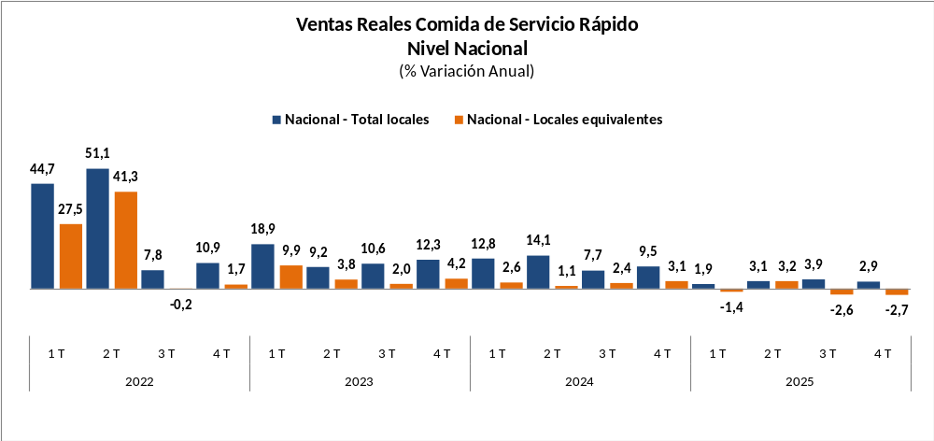
Fuente: Departamento de Estudios CNC

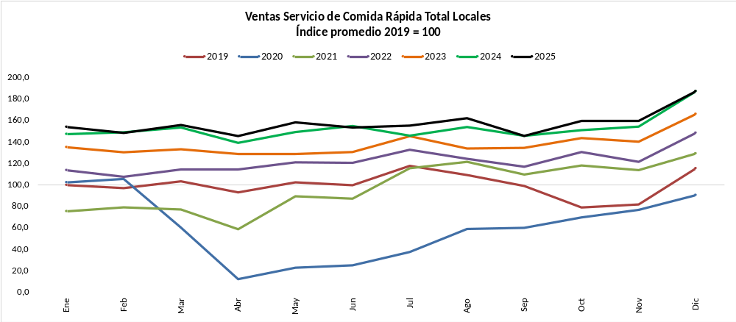
Fuente: Departamento de Estudios CNC

Índice de Ventas de Comida de Servicio Rápido – Nacional
(Base: Promedio 2019=100)

Trimestre | Índice Total Locales |  |  |  | Índice Locales Equivalentes
Trimestre | Índice Real | Var. Trimestral | Var. Anual | Var. Acum. | Índice Real | Var. Trimestral | Var. Anual | Var. Acum.
2019
1 T | 100,3 | -1,1 | 5,4 | 5,4 | 100,5 | 0,3 | 2,8 | 2,8
2 T | 98,6 | -1,7 | 4,8 | 5,1 | 101,8 | 1,3 | 1,8 | 2,3
3 T | 108,8 | 10,4 | 11,7 | 7,3 | 107,3 | 5,4 | 7,2 | 4,0
4 T | 92,3 | -15,2 | -9,0 | 3,1 | 90,3 | -15,8 | -9,8 | 0,5
2020
1 T | 89,5 | -2,9 | -10,7 | -10,7 | 85,6 | -5,3 | -14,8 | -14,8
2 T | 20,2 | -77,4 | -79,5 | -44,8 | 24,7 | -71,1 | -75,7 | -45,5
3 T | 52,3 | 158,5 | -51,9 | -47,3 | 72,4 | 192,8 | -32,5 | -41,0
4 T | 79,2 | 51,3 | -14,2 | -39,7 | 87,6 | 21,0 | -3,0 | -32,4
2021
1 T | 77,4 | -2,3 | -13,6 | -13,6 | 81,3 | -7,2 | -5,0 | -5,0
2 T | 78,6 | 1,6 | 288,3 | 42,1 | 78,7 | -3,2 | 218,3 | 45,1
3 T | 115,8 | 47,3 | 121,2 | 67,6 | 113,8 | 44,5 | 57,1 | 49,9
4 T | 120,6 | 4,2 | 52,3 | 62,6 | 114,3 | 0,5 | 30,5 | 43,6
2022
1 T | 112,0 | -7,1 | 44,7 | 44,7 | 103,7 | -9,3 | 27,5 | 27,5
2 T | 118,8 | 6,1 | 51,1 | 47,9 | 111,2 | 7,3 | 41,3 | 34,3
3 T | 124,8 | 5,1 | 7,8 | 30,9 | 113,6 | 2,1 | -0,2 | 20,0
4 T | 133,7 | 7,1 | 10,9 | 24,7 | 116,3 | 2,4 | 1,7 | 14,6
2023
1 T | 133,1 | -0,5 | 18,9 | 18,9 | 114,0 | -2,0 | 9,9 | 9,9
2 T | 129,7 | -2,6 | 9,2 | 13,9 | 115,5 | 1,3 | 3,8 | 6,7
3 T | 138,1 | 6,5 | 10,6 | 12,7 | 115,8 | 0,3 | 2,0 | 5,1
4 T | 150,2 | 8,7 | 12,3 | 12,6 | 121,2 | 4,6 | 4,2 | 4,9
2024
1 T | 150,1 | 0,0 | 12,8 | 12,8 | 116,9 | -3,5 | 2,6 | 2,6
2 T | 148,0 | -1,4 | 14,1 | 13,4 | 116,7 | -0,2 | 1,1 | 1,8
3 T | 148,7 | 0,5 | 7,7 | 11,4 | 118,5 | 1,5 | 2,4 | 2,0
4 T | 164,4 | 10,5 | 9,5 | 10,9 | 125,0 | 5,4 | 3,1 | 2,3
2025
1 T | 153,0 | -6,9 | 1,9 | 1,9 | 115,3 | -7,8 | -1,4 | -1,4
2 T | 152,6 | -0,2 | 3,1 | 2,5 | 120,4 | 4,5 | 3,2 | 0,9
3 T | 154,6 | 1,3 | 3,9 | 3,0 | 115,5 | -4,1 | -2,6 | -0,3
4 T | 169,2 | 9,4 | 2,9 | 3,0 | 121,6 | 5,3 | -2,7 | -0,9
Fuente: Departamento de Estudios CNC

Distribución Ventas Región Metropolitana y Regiones

En cuanto a la composición de las ventas, se evidencia que durante el cuarto trimestre del año 2025 las regiones representaron un 41% del total y la RM un 59%, bastante en línea con el segundo y tercer trimestre.

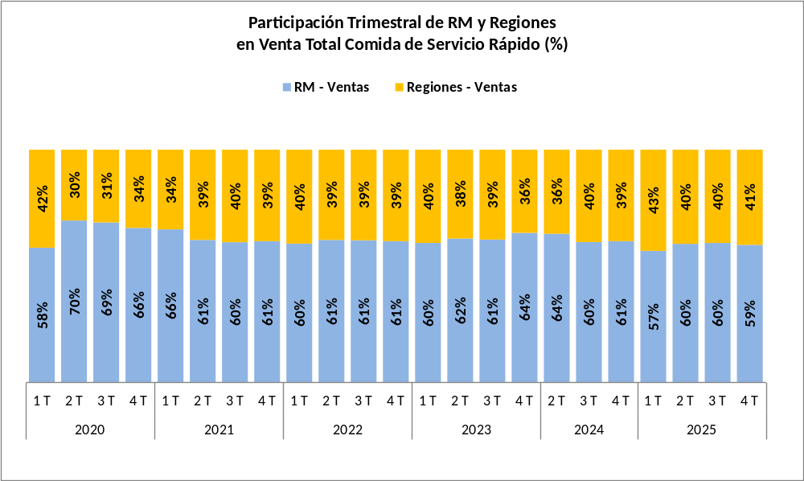
Fuente: Departamento de Estudios CNC

Ventas en Regiones

Las ventas reales de comida de servicio rápido en regiones, influidas en parte por un crecimiento en el número de locales de 8% anual, marcaron en el cuarto trimestre de 2025 un alza real anual de 6,9%, acelerándose levemente frente al crecimiento del tercer trimestre y cerrando así el 2025 con un incremento real de 10,7%.

Al analizar el comportamiento mensual los resultados fueron de más a menos, octubre registró un alza anual de 13,6%, luego noviembre un crecimiento de 7,8% y diciembre marcó un incremento anual de 1,2%.

En términos de locales equivalentes, las ventas en regiones tuvieron una caída real anual de 0,7% en el cuarto trimestre del año, cerrando enero-diciembre con un crecimiento de 1,3% real. Por mes, se evidencian alzas reales de 5,2% y 1,1% en octubre y noviembre, mientras que diciembre marca una caída de 6,5%.

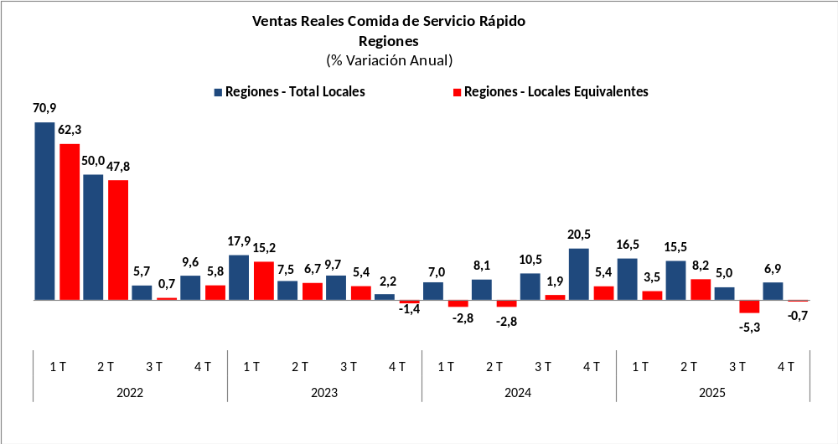
Fuente: Departamento de Estudios CNC

Ventas Región Metropolitana

En la Región Metropolitana las ventas reales de comida de servicio rápido marcaron un incremento real anual marginal de 0,3% en el cuarto trimestre de 2025, cerrando el año con una baja de 1,8%.

Durante el trimestre, octubre y noviembre registraron leves alzas reales anuales de 1,1% y 0,9%, mientras que diciembre evidenció una baja de 0,8%.

Por su parte, las ventas en términos de locales equivalentes de la Región Metropolitana evidenciaron en el cuarto trimestre del año una caída de 3,4% real anual, acumulando entre enero y diciembre una contracción de 2,2%. Los resultados mensuales dan cuenta de bajas anuales de 1,3%, 2,4% y 6,1% en octubre, noviembre y diciembre.

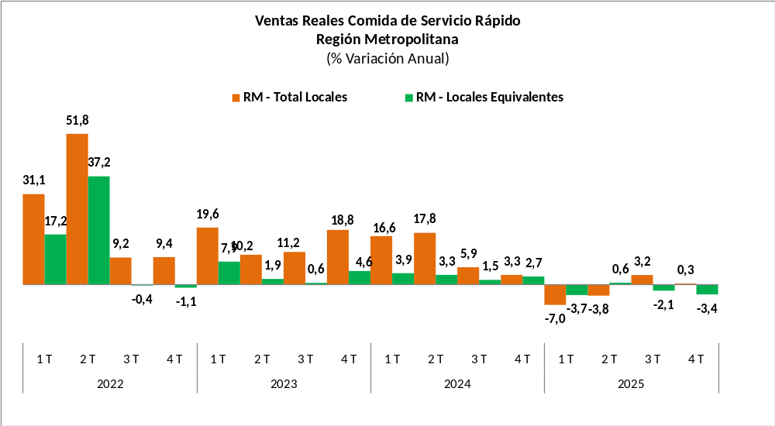
Fuente: Departamento de Estudios CNC

Canal de Ventas

Desde el segundo trimestre 2022, se comenzó a incluir en este indicador las ventas por canal. De esta manera se evidencia que, en el cuarto trimestre de este 2025, a nivel nacional un 75,9% de las ventas son presenciales, en línea con el trimestre anterior, luego un 6,7% se realizan a través de canales digitales propios y un 17,4% a través de plataformas externas.

En cuanto a RM y resto de las regiones, se puede ver que la venta presencial continúa pesando levemente más en regiones, alcanzando un 78,7% versus 73,9% en RM. Respecto a la venta online a través de canales propios, en regiones alcanza un 6,2% y en RM un 7,0%, en línea con el periodo anterior. En cuanto a otras plataformas externas, en regiones obtienen una participación de 15,1% de las ventas y en RM un 19%, sin mayores variaciones respecto a los períodos anteriores.

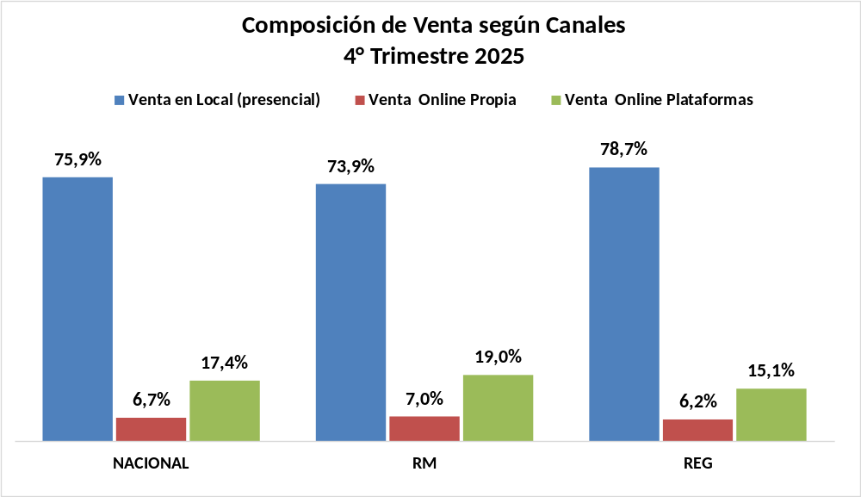
Fuente: Departamento de Estudios CNC

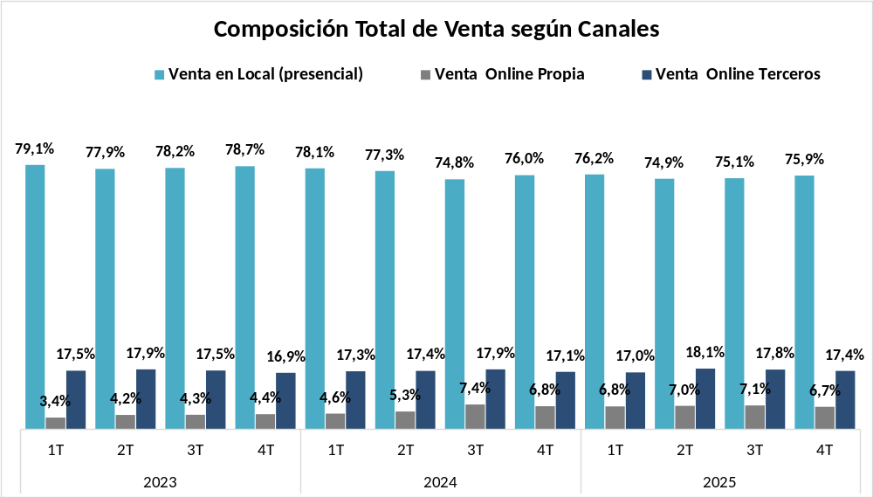
Fuente: Departamento de Estudios CNC

Consumo Promedio

El consumo promedio por boleta (expresado en pesos de diciembre 2025) alcanzó los $8.208 en el cuarto trimestre del año, cayendo un 2,7% real respecto a igual trimestre de 2024 y dando cuenta de un nulo cambio trimestral (-0,1%).

En la Región Metropolitana, el consumo promedio por boleta durante el cuarto trimestre del año fue de $8.290 experimentando una baja anual de 3,3% y un alza trimestral de 1,8%. Por su parte, en regiones el consumo promedio durante el mismo período alcanzó los $8.125, con una baja de 2,2% real respecto a igual trimestre de 2024 y marcando una baja de 2,0% respecto al trimestre anterior.

En cuanto al número de boletas se ve un alza de 7,9% anual, con un incremento de 6,4% en regiones y un alza de 9,9% en RM.

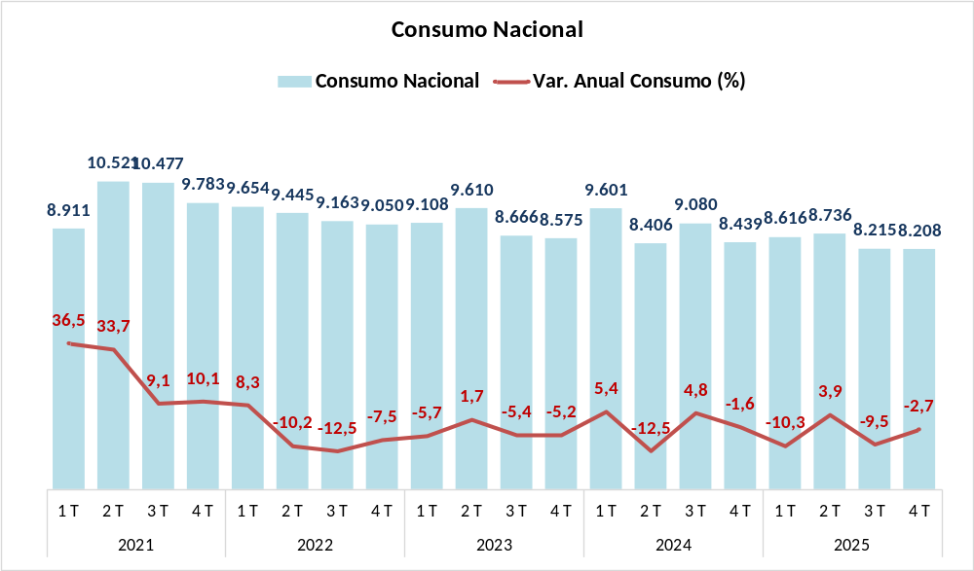
Fuente: Departamento de Estudios CNC

Consumo Promedio Trimestral por Boleta
(En Pesos, diciembre 2025)
Período | Nacional |  | RM |  | Regiones
Período | Promedio | % Var. Anual | Promedio | % Var. Anual | Promedio | % Var. Anual
Prom. 2016 | 6.014 | 3,9 | 6.301 | 3,1 | 5.733 | 4,8
Prom. 2017 | 6.404 | 6,5 | 6.696 | 6,3 | 6.117 | 6,7
Prom. 2018 | 6.326 | -1,2 | 6.570 | -1,9 | 6.085 | -0,5
Prom. 2019 | 6.490 | 2,6 | 6.694 | 1,9 | 6.286 | 3,3
Prom. 2020 | 8.221 | 26,7 | 8.854 | 32,3 | 7.588 | 20,7
Prom. 2021 | 9.923 | 20,7 | 10.183 | 15,0 | 9.663 | 27,4
Prom. 2022 | 9.328 | -6,0 | 9.507 | -6,6 | 9.149 | -5,3
Prom. 2023 | 8.990 | -3,6 | 9.211 | -3,1 | 8.768 | -4,2
Prom. 2024 | 8.882 | -1,2 | 9.337 | 1,4 | 8.426 | -3,9
Prom. 2025 | 8.444 | -4,9 | 8.335 | -10,7 | 8.552 | 1,5
2021
1 T | 8.911 | 36,5 | 8.892 | 32,1 | 8.929 | 41,1
2 T | 10.521 | 33,7 | 10.998 | 30,3 | 10.045 | 37,7
3 T | 10.477 | 9,1 | 10.700 | -2,8 | 10.254 | 25,2
4 T | 9.783 | 10,1 | 10.142 | 9,8 | 9.424 | 10,4
2022
1 T | 9.654 | 8,3 | 9.906 | 11,4 | 9.401 | 5,3
2 T | 9.445 | -10,2 | 9.753 | -11,3 | 9.136 | -9,0
3 T | 9.163 | -12,5 | 9.149 | -14,5 | 9.177 | -10,5
4 T | 9.050 | -7,5 | 9.219 | -9,1 | 8.880 | -5,8
2023
1 T | 9.108 | -5,7 | 9.160 | -7,5 | 9.055 | -3,7
2 T | 9.610 | 1,7 | 10.311 | 5,7 | 8.909 | -2,5
3 T | 8.666 | -5,4 | 8.664 | -5,3 | 8.669 | -5,5
4 T | 8.575 | -5,2 | 8.710 | -5,5 | 8.441 | -4,9
2024
1 T | 9.601 | 5,4 | 10.454 | 14,1 | 8.747 | -3,4
2 T | 8.406 | -12,5 | 8.558 | -17,0 | 8.255 | -7,3
3 T | 9.080 | 4,8 | 9.764 | 12,7 | 8.396 | -3,1
4 T | 8.439 | -1,6 | 8.573 | -1,6 | 8.306 | -1,6
2025
1 T | 8.616 | -10,3 | 8.333 | -20,3 | 8.900 | 1,7
2 T | 8.736 | 3,9 | 8.578 | 0,2 | 8.894 | 7,7
3 T | 8.215 | -9,5 | 8.140 | -16,6 | 8.291 | -1,3
4 T | 8.208 | -2,7 | 8.290 | -3,3 | 8.125 | -2,2
Fuente: Departamento de Estudios CNC

